Daftar narasumber atau informan
- Pendeta Samuel Tiku Lembang, S.Th
- Penatua Paulus Dado’
- Penatua Bertha Padandi
- Penatua Prilinda Sanda
- Diaken Rita Arindao
- Nicolaus Padandi
- Ardi Sikala
- Ricard Tandi Rerung
- Murni Mangalik
- Ludia Pinang
- Agustina Pasamba

No | Pertanyaan | N aras umber/informan | Jawaban
1 | Bagaimana  pemahaman bapak  pendeta tentang hari  Sabat | Pdt. Samuel Tiku  Lembang, S.Th | Sabat adalah hari perhentian,  hari yang dikuduskn oleh  Tuhan setelah melakukan  karya penciptaan-Nya
2 | Bagaimana  pandangan bapak  pendeta mengenai  makna hari Sabat | Pdt. Samuel Tiku  Lembang, S.Th | Makna Sabat ialah  mensyukuri berkat Tuhan  dalam kehidupan
3 | Bagaimana  pandangan bapak  pendeta terhadap  anggota jemaat yang  kurang aktif dalam  memaknai hari Sabat | Pdt. Samuel Tiku  Lembang, S.Th | -kurangnya penghayatan  terhadap Sabat  -lebih berfokus pada kegiatan  atau perkerjaan
4 | Bagaimana  pandangan Alkitab  tentang makna Sabat | Pdt. Samuel Tiku  Lembang, S.Th | PL: berhenti bekeija,  menghayati akan hal yang  Tuhan sudah lakukan dalam  masa penciptaan-Nya  PBrlebih menghayati akan  pengorban-Nya dan lebih  fokus pada hidup yang baru  dalam bersyukur dan  bersukacita
5 | Bagaimana cara atau  strategi yang  dihimpun oleh bapak  pendeta untuk  anggota jemaat yang  kurang aktif | Pdt. Samuel Tiku  Lembang, S.Th | -membangun relasi diantara  anggota jemaat  -senantiasa mendoakan  mereka  -memberikan pemahaman  tentang hari yang dikuduskan  Tuhan  -melakukan pendetakan

No | Pertanyaan | Narasumber/informan | Jawaban
1 | Bagaimana  pemahaman  bapak/ibu tentang  hari Sabat | Pnt. Paulus Dado’ | Sabat adalah hari perhentian,  tidak melakukan pekerjaan
 |  | Pnt. Prilinda Sanda | Hari yang dikuduskan oleh  Tuhan
 |  | Pnt. Bertha Padandi  dan dkn. Arindao | Hari istirahat dan beribada  kepada Tuhan
2 | Bagaimana  pandangan bapak/ibu  tentang makna hari  Sabat | Pnt. Prilinda Sanda,  pnt. Paulus Dado’  dan pnt. Bertha  Padandi | Makna Sabat adalah hari yang  dikhususkan untuk beribadah  kepada Tuhan dan bersyukur  atas pekerjaan yang telah  dilakukan selama enam hari  lamanya
 |  | Dkn. Rita Arindao | Dapat memperkuat iman  kepada Tuhan melalui  persekutuan yang dilakukan
3 | Jika ada anggota  jemaat yang kurang  aktif! Apakah  menurut bapak/ibu  mereka belum  mampu memaknai  hari Sabat | Pnt. Prilinda Sanda | Ya, karena mereka belum  mengerti apa itu hari sabat
 |  | Dkn. Rita Arindao | Sebenarnya mampu, namun  mereka lebih fokus pada  pekerjaan, dan merasa rugi  jika waktu mereka terbuang  tanpa melakukan pekerjaan
 |  | Pnt. Paulus Dado’  dan pnt, Bertha  Padandi | Ya, karena setiap manusia  memiliki pikiran atau  pendapat terhadap peristiwa  yang ada dan lebih fokus pada  jekerjaan sehari-hari
4 | Atas dasar apa  mereka belum  mampu melakukan | Dkn. Rita Arindao,  pnt. Prilinda Sanda,  dan berta padandi | Kurangnya pemahaman  tentang Sabat, lebih  mengutamakan pekerjaan
 |  | Pnt. Paulus Dado’ | Kurangnya kedasaran dalam  diri dan belum percaya  sepenuhnya kepada Yesus  Kristus, dan lebih fokus pada  pekeijaan sehari-hari
5 | Jika mereka sudah  memahami makna  hari Sabat, mengapa  mereka tidak aktif | Pnt. Bertha Padandi,  pnt. Paulus Dado’,  pnt. Prilinda Sanda  dan Dkn. Rita  Arindao | Karena adanya pengaruh dari  luar dan lebih fokus pada  pekeijaan
6 | Apakah pendeta dan  majelis gereja  memiliki strategi atau  pendekatan untuk  menghimpun anggota  jemaat agar bisa aktif | Pnt. Prilinds Sanda,  pnt. Paulus Dado’,  dkn. Rita Arindao  dan pnt. Bertha  Padandi | Belum ada, hanya melalui  khotbah saat ibadah
7 | Bagaimana rutinitas  anggota jemaat  Cabang Kebaktian  Tambanuran, Jemaat  Bangunlipu setiap  hari minggu | Dkn. Reta Arindao,  pnt. Paulus Dado’,  pnt. Prilinda Sanda,  pnt. Bertha Padandi | Melakukan pekeijaan masing,  beribadah di gereja, ibadah  rumah tangga, melakukan  perkunjungan, dan membantu  orang lain jika melakukan  pekerjaan tertentu pada hari  minggu
B. Untuk anggota jemaat yang kurang aktif  No | Pertanyaan | Narasumber/informan | Jawaban
1 | Bagaimana  pemahaman  saudara/saudari  tentang hari Sabat | Ricard Tandi Rerung | Sabat adalah hari yang  dikuduskan oleh Tuhan
 |  | Ludia Pinang,  Agustina Pasamba | Hari perhentian dan hari  beribadah pada Tuhan
 |  | Mumi Mangalik,  Ardi Sikala, Nicolaus  Padandi | Hari istirahat
2 | Bagaimana  pandangan | Nicolau Padandi,  Ricard Tandi Rerung, | Makna Sabat ialah berhenti  bekeija dan bersyukur kepada
 | I saudara/saudari  tentang makna Sabat | Mumi Mangalik,  Ludia Pinang | 1 Tuhan 1
 |  | Ardi Sikala, Agustina  Pasamba | Hari menghayati 6 hari daJam  bekeria
³ | 1 Menurut  saudara/saudari  apakah hari Sabat  perlu dilakukan | Mumi Mangalik,  Agustina Pasamba,  Ludia Pinang, Ardi  Sikala, Ricard Tandi  Rerung | _ j i  I Ya, karena hari yang ;  dikuduskan oleh Tuhan
 |  | Nicolaus Padandi | 1 Ya, karena Sabat adalah hari ;  penting
⁴ | I Jika saudara/saudari  memahami makna  hari sabat,atas dasar  apa saudara/saudari  tidak aktif | Mumi Mangalik,  Ludia Pinang,  Agustina Pasamba | | Banyaknya pekeijaan rumah,  terbawah dengan kebiasaan  setiap hari, lupa, terlambat  dan halangan lain
 |  | Nicolaus Padandi | 1 Kurangnya kesadaran dalam 1  diri, lebih mementingkan  urusan pribadi ‘
 |  | Ricard Tandi Rerung,  Ardi Sikala | Terbawa dengan kebiasaan ;
1⁵ | Bagaimana rutinitas  saudara/saudari setiap  hari Minggu | Mumi Mangalik,  Ludia Pinang j | Mengurus pekeijaan, rumah,  mengurus anak-anak, i  beribadah
 |  | Nicolaus Padandi, |  Ardi Sikala dan  Ricard Tandi Rerung | Sibuk pada urusan pribadi,  membantu orang lain yang  sering melakukang kegiatan  pada hari minggu (kesaro), ,  ibadah —
 |  | Agustina Pasamba | Mengurus atau 1  mempersiapakan ^{ana}^'^\  untuk berangkat kesekN^  minggu, mengurus tan |  dan ternak, ibadah,—,—



KEMENTERIAN AGAMA

INSTITUT AGAMA KRISTEN NEGERI TORAJA

FAKULTAS TEOLOGI & SOSIOLOGI KRISTEN
Jl. Poros Makale-Makassar Km. 12; Tlp/Fax (0423)24620,24064 Batukila' Mengkendek
Email: stakntoraja^i ahoo.com
Nomor : 3132/Ikn.05/PP.00.9/l 0/2021
Sifat : Biasa
Lampiran : -
Hal : Permohonan Penelitian
05 Oktober 2021
Yth. Pimpinan MGT. Jem. Bangunlipu ,CK. Tambanuran
Klasis Balusu
di
Tempat
Dengan hormat,
Dalam rangka menyelesaikan studi SI di IAKN Toraja, maka perlu diadakan penelitian
lapangan. Untuk itu kami mohon kesediaan Bapak/Ibu untuk memberikan izin penelitian kepada:
Nama
NIRM
:DELTA
/2020164439
: Teologi Kristen
: Teologi Kristen
Jurusan
Program Studi
yang akan meneliti tentang: “Kajian Teologis Tentang Makna Hari Sabat Bagi Anggota Jemaat
Yang Kurang Aktif Di Cabang Tambaiiuran, Jemaat Bangunlipu, Klasis Balusu”.
Demikian permohonan ini, .atas„,perhatian dan keijasama yang baik diucapkan terimakasih.
Tuhan memberkati.
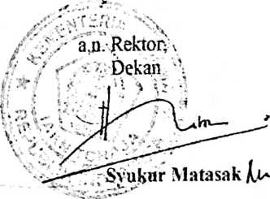
Tembusan:
1. Rektor IA KN Toraj a di Tana Toraj a
2. Koordinator Prodi Teologi Kristen 1AKN Toraja
di Tana Toraja

GEREJA TORAJA
(ANGGOTA PGI)

MEJELIS GEREJA TORAJA JEMAAT BANGUNLIPU

KLASIS BALUSU- WILAYAH II RANTEPAO
Alamat: busun Mallerara, Lem. Balusu Bangunlipu, Kec. Balusu, kab. Toraja Utara
No.
: 037/PMG-JB/KB/XI/2021
Perihal

: Surat Keterangan
Yang bertanda tangan dibawah ini adalah Pimpinan Majelis Gereja Toraja Jemaat
Bangunlipu, Klasis Balusu menyatakan bahwa;
Nama
Nirm
: DELTA
: 2020164439
Jenis Kelamin
: PEREMPUAN
Pekerjaan
: MAHASISWA IAKN TORAJA

Alamat

: BALUSU-BANGUNLIPU
Adalah benar Mahasiswa Institut Agama Kristen Negeri (IAKN) Toraja yang telah
melakukan penelitian skripsi di Jemaat Bangunlipu, Cabang Kebaktian Tambannuran, Klasis
Balusu. Adapun yang diteliti adalah Kajian Teologis tentang Makna Hari Sabat Bagi
Anggota Jemaat Yang Kurang Aktif Beribadah di Cabang Kebaktian Tambannuran,
Jemaat Bangunlipu, Klasis Balusu.
Demikian Surat keterangan ini kami buat untuk di gunakan sebagaimana mestinya, dan atas
kerjasamanya kami mengucapkan banyak terima kasih.
Bangunlipu, 17 November 2021
Sekretaris
e
/n
Pnt Dian Marce Patiung, S.PAK.
Pimpinan Majelis Gereja Toraja Jemaat Bangunlipu
d
Pdt Semuel
Pnt Dian Marce Patiung, S.PAK.
Sekretaris

No | Aspek yang diamati | Hasil
1. | Kehadiran anggota jemaat dalam ibadah.
2 | Kebiasaan anggota jemaat setiap Minggu
3. | Keterlibatan anggota jemaat dalam ibadah
4 | Respon anggota jemaat terhadap ibadah hari  Minggu
5 | Keterlibatan majelis dalam membina anggota  jemaat yang kurang aktif

No | Kegiatan | Bulan
No | Kegiatan | 11 | 12 | 1 | 2 | 3 | 4 | 5 | 6 | 7 | 8 | 9 | 10 | 11 | 12
1. | Pengajuan  Topik Proposal
2. | Bimbingan  Proposal
3. | Ujian Proposal
4. | Perbaikan  Proposal |  |  |  |  |  |  |  |  |  |  |  | 1  r j |  | —
5. | Penelitian  Lapangan |  |  |  |  |  |  |  |  |  |  |  |  |  | 1  1
6. | Ujian Skripsi

LEMBARAN KONSULTASI BIMBINGAN SKRIPSI
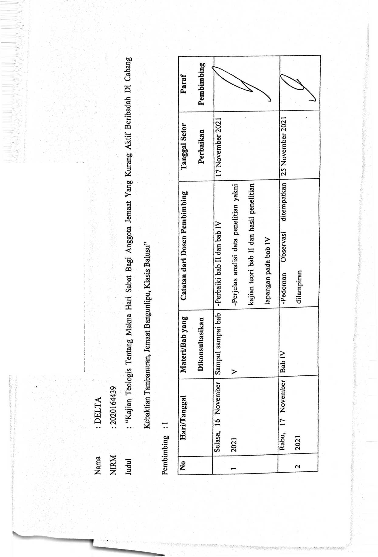

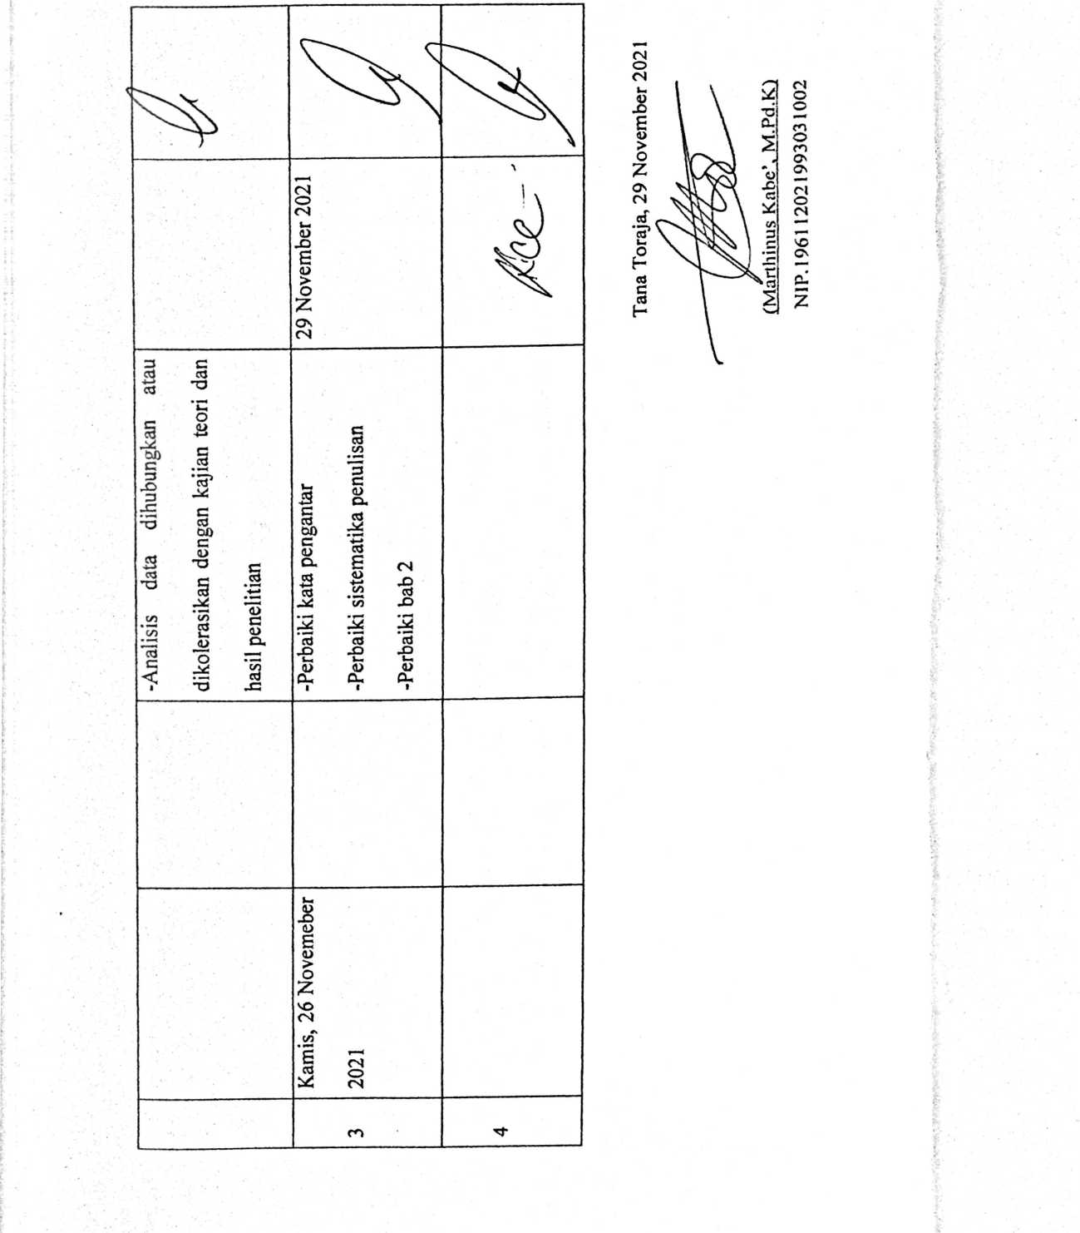
LEMBARAN KONSULTASI BIMBINGAN SKRIPSI
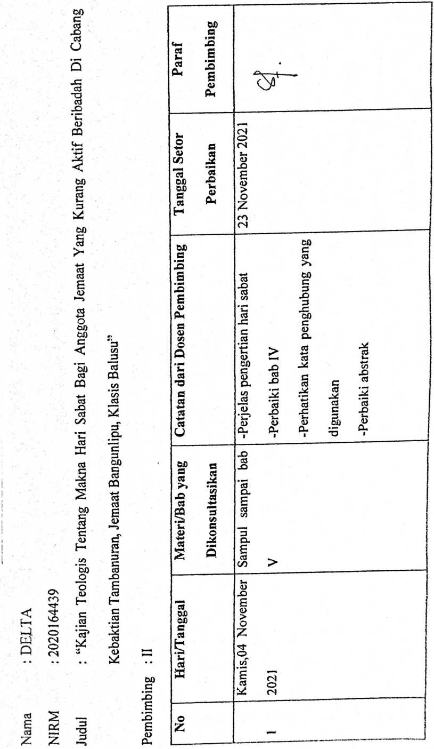
-Perbaiki kata-kata yang digunakan  -perjelas isi abstrak | 'l’  1  s
C3
CQ
Selasa, 23 November  2021 | tW)r L  i
CN | m | 1
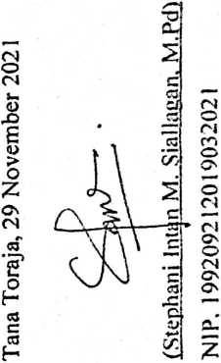
I

